**Консультация для молодых специалистов**

**«Роль игры в жизни детей раннего возраста»**

**Подготовлена воспитателем высшей категории Аноповой А.А.**

Игра имеет большое значение для общего развития ребенка, так как расширяет его личный опыт, помогает вырабатывать положительные черты характера – сосредоточенность, настойчивость, целеустремленность. Игра доставляет ребенку много удовольствия и радости. Но игра не только забавляет, она воспитывает, имеет большое значение для умственного и физического развития ребенка. Играя, он много двигается, действует с различными предметами, знакомится с их свойствами. В игре развивается память, внимание, воображение, сообразительность. Помимо этого, в игре формируются нормы поведения ребенка, то есть отношение к вещам, взаимоотношения с окружающими, оценка поступков.

Руководство игрой детей раннего возраста заключается в обучении детей разнообразным действиям с игрушками путем показа.

Например, воспитатель на игрушке показывает несколько несложных, связанных между собой действий, то есть разыгрывает несложные сюжеты, используя разные действия с предметами: показывает куклу, говорит, что ее надо сначала покормить ложкой из тарелки, а потом уложить спать или покатать в коляске, или разыгрывает, как куколка пошла гулять, упала, заплакала, надо ее пожалеть, покатать в коляске.

Обучая игре, воспитатель приучает детей действовать с предметами домашнего обихода и игрушками в соответствии с их особенностями и назначением. В процессе обучения педагог решает задачи:

-развивать у детей способность воспроизводить в игре наблюдаемые ими действия взрослых людей;

-развивать игру как самостоятельную активность ребенка, предоставляя ему сюжетные, дидактические игрушки и строительный материал;

-развивать речевое общение детей со взрослыми и друг с другом;

-воспитывать бережное отношение к вещам и игрушкам;

-приучать спокойно, сосредоточенно играть, выбирать нужную игрушку;

-поддерживать и развивать игры, в которых совершенствуются движения (катание тележек и каталок, игры с мячом, сбивание легким шариком крупных кеглей).

Во время игры побуждать детей сравнивать игрушки по размеру, по цвету, форме, правильно называть предметы, которые используются в игре. В играх с песком, водой и снегом знакомить со свойствами этих материалов.

Для осуществления этих задач необходимо создать условия для игр: достаточное количество игрушек, их расположение, систематическое проведение занятий.

Хорошо располагать игрушки комплектами, например, возле куклы положить одеяло, посуду; в тележку положить кирпичики конструктора или посадить какое-нибудь животное. Для поддержания интереса к игрушкам, можно нарядить куклу в новое платье, завязать бант лентой другого цвета.

Набор игрушек и пособий периодически частично обновляется, что повышает интерес к ним и позволяет более разнообразно их использовать. Игровые центры необходимо располагать в разных местах групповой комнаты, чтоб дети во время игры не мешали друг другу. Игрушки и пособия надо расположить так, чтоб создать детям больше удобств при их использовании. Например, в центре сюжетной игры сосредоточить все необходимое для игр с куклами (куклы, посуду, одежду), в центре конструирования не только разные виды конструктора, но и фигурки людей и животных для обыгрывания построек.

В центре сенсорного развития – пирамидки, разборные игрушки, крупные мозаики, игры-вкладыши и др. расположить так, чтоб дети сами могли их брать.

Предметно-игровая деятельность – ведущая в раннем возрасте для ребенка. «У ребенка есть страсть к игре, и ее надо удовлетворять. Надо не только дать ему время поиграть, но и пропитать этой игрой всю его жизнь», подчеркивал А. Макаренко.

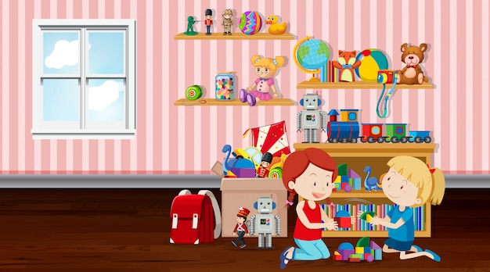

Для подготовки консультации использовалась литература:

М.Д. Маханева, С.В. Рещикова «Игровые занятия с детьми от 1 до 3 лет», изд-во «Сфера», Москва, 2005